**BAB 1**

**PENDAHULUAN**

**1.1 Latar Belakang**

Teknologi Fotografi semakin hari semakin mempermudah masyarakat dalam pemenuhan kebutuhan mereka terhadap Foto yang berkualitas. Teknologi *handphone* pun sudah bisa menyamai kamera fotografi professional, kualitas gambar yang diperoleh dan hasil cetak foto sudah terbilang baik. Teknologi di bidang fotografi tidak hanya memaksimalkan kualitas, tetapi juga menghemat waktu pembuatan foto karena semua proses yang dilakukan serba digital.

Namun jika hasil ingin lebih optimal tetapi alat tidak memadai, kini studio fotografi digital lah solusinya, akan tetapi teknologi Fotografi yang didukung fasilitas yang memadai seperti studio fotografi digital, **saat ini masih susah untuk dikunjungi karena keterbatasan daya pemasaran**

Program pemesanan jasa fotografi selain membantu masyarakat terhadap kebutuhan Fotografi mereka, juga merupakan lahan usaha yang mampu menyerap beberapa tenaga kerja seperti pada kalangan mahasiswa.

Kelompok memikirkan program jasa layanan dan penyewaan terhadap fotografi ini, berawal dari magang disebuah studio fotografi, dan kami pun beranggapan terdapat banyak sekali peluang keuntungan dari usaha seperti ini. Dan memang benar adanya keuntungan besar jika saja konsumen mendapatkan **informasi** lebih mudah tentang keberadaan studio fotografi dan mendapatkan *feedback* dengan cepat

**1.2.Makdud dan Tujuan**

Adapun maksud dari perancangan program aplikasi penyewaan jasa photo ,sebagai berikut:

a. Membuat akses informasi tentang layanan dan jasa sewa alat fotografi

b. Membuat usaha yang menguntungkan dan berkelanjutan

c. Mensinergikan antara fotografi dan desain grafis dengan teknologi komputer

Adapun tujuan dalam penulisan makalah ini yaitu untuk memnuhi tugas UTS dan UAS pada semester 1V (empat) jurusan Akademi Manajemen informatika dan komputer Bina Sarana Informatika.

**1.3.Ruang Lingkup**

Dalam penulisan makalah ini penulis menentukan ruang lingkup yang akan dibahas meliputi : form login ,form transaksi, form paket, form laporan.

**1.4 Sistematika Penulisan**

Sistematika penulisan dalam laporan makalah ini dapat diuraikan sebagai berikut:

**BAB I** **PENDAHULUAN**

Pada bab ini diuraikan segala hal mengenai latar belakang, maksud dan tujuan, ruang lingkup, dan sistematika penulisan.

**BAB II LANDASAN TEORI**

Bab ini berisi tentang Pengertian Sistem Informasi, Pengertian layanan dan jasa, Pengertian fotografi dan Analisa Sistem Pemesanan Jasa Fotografi.

**BAB III PEMBAHASAN**

Di dalam bab ini akan dijelaskan mengenai analisa kasus yang terdiri dari: Dokumen Masukan dan Keluaran, ERD Dan LRS, Spesifikasi File, Pengkodean, HIPO, Flowchart.

**BAB II**

**LANDASAN TEORI**

* 1. **Umum**

**2.1.1 Pengertian Program**

Istilah Program sudah sering terdengar dalam kehidupan sehari-hari manusia selalu menggunakan program dalam menjalani kehidupannya mulai dari Kegiatan yang kecil sampai kepada kegiatan yang lingkupnya luas.

Program secara umum adalah sesuatu yang telah direncanakan untuk mencapai tujuan tertentu.pengertian program dari ilmu komputer adalah kumpulan dari intruksi-intruksi, sedangkan pemrograman adalah seluruh kegiatan mulai dari penyusunan program sampai kepada penulisan program itu sendiri. Didalam membuat program komputer, tentu tidak terlepas dari sifat individu seorang pemrograrman *(Programmer*).

Menurut Jogiyanto HM(2005:2) adalah kumpulan dari intruksi-intruksi atau perintah-perintah terperinci yang sudah disimpan supaya komputer dapat melaksanakan fungsinya dengan cara yang sudah ditemukan.

Menurut Sutabri (2005:21) Pemrograman adalah “Suatu rangkaian intruksi-intruksi dalam bahasa komputer yang disusun secara logis dan sistematis.

Adapun tahapan-tahapan perancangan program secara umum menurut sutabri(2005:21) adalah sebagai berikut:

1. Mendefinisikan masalah
2. Menganalisa dan memahami masalah yang ada dan dikembangkan menjadi suatu urutan proses logika untuk menyelesaikan masalah dalam bentuk.
3. Membuat Diagram Alir (Flowchart)
4. Menentukan bentuk data yang diperlukan dari mulai input sampai output.
5. Membuat Program
6. Algoritma yang telah dibuat, diterjemahkan kedalam pernyataan sesuai dan terdapat didalam bahasa pemrograman yang akan digunakan.
7. Tes Program
8. Pengetesan program dilakukan untuk mengetahui apakah tersebut itu sudah benar dan bebas dari unsur kesalahan atau perlu dilakukan perbaikan (Debug).
9. Dokumentasi Program
10. Dokumentasi dibuat sebagai back up program, dimana proses ini sangat penting sebagai pengembangan program selanjutnya.

Didalam stuktur dasar pemrograman ada beberapa hal yang harus diperhatikan , sebagai berikut:

1. Penulisan program yang interaktif

Program dikatakan interktif , jika program tersebut dapat dipergunakan

Dengan mudah oleh pemakai dan dapat dimengerti proses yang dilakukan oleh program.

1. Penulisan program yang efisien

Dalam konsep penulisan program yang baik dan benar disebut sebagai suatu efisiensi program.

Ada tiga hal yang dapat di efisiensikan didalam penulisan suatu program, yaitu:

a.Mengefisiensikan pernyataan atau statement yang terdapat pada program

b. Mengefisiensikan pemakaian data masukan dan keluaran.

c. Mengefisiensikan pemakaian memori komputer.

Didalam Penulisan program perlu bahasa-bahasa pemrograman untuk menterjemahkan instruksi-instruksi yang diberikan agar dimengerti dan bisa diproses oleh sistem komputer:

Bahasa pemrograman komputer tersebut dikelompokan menjadi dua,yaitu:

1. Bahasa Tingkat Rendah (Low level Language)

Bahasa yang lebih dekat hubungannya dengan mesin (Machine Oriented) atau sering juga sebagai bahasa mesin.karena sulitnya bahasa mesin,maka dibuatlah simbol-simbol agar bahasa tersebut mudah diingat yang disebut dengan “Mnemonics”(pembantu untuk mengingat).

1. Bahasa Tingkat Tinggi (Hight level Language)

Bahasa pemrograman yang dalam penulisan pernyataannya mudah dipahami secara langsung. .

**2.1.2.Pengertian Jasa / layanan**

Aktifitas ekonomi yang melibatkan sejumlah interaksi dengan konsumen atau dengan barang – barang milik, tetapi tidak menghasilkan transfer kepemilikan

Secara spesifik dijelaskan:  
JASA  
Setiap tindakan atau unjuk kerja yang di taawarkan oleh salah satu pihak ke pihak lain yang secara prinsip *intagibel* dan tidak menyebabkan perpindahan kepemilikan apapun. Produksinya bisa terkait dan bisa juga tidak terikat pada suatu produk fisik

LAYANAN  
Proses pemenuhan kebutuhan melalui aktifias orang lain secara langsung, dalam kamus umum bahasa Indonesia Pelayanan adalah menolong menyediakan segala apa yang diperlukan orang lain seperti tamu atau pembeli.

**2.1.3.Pengertian Visual Basic 6.0**

Menurut Andi (2002) microsoft Visual Basic 6.0 adalah bahasa pemrograman yang digunakan untuk membuat aplikasi Windows yang berbasis grafis (GUI-Grapical User Interface). Microsoft Visual Basic merupakan event-driven programming (pemrograman terkendali kejadian) artinya program menunggu sampai adanya respon dari pemakai berupa event atau kejadian tertentu (tombol diklik, menu dipilih, dan lain-lain).

Micrososft Visusal Basic 6.0 juga menyediakan fasilitas yang mungkin untuk menyusun sebuah program dengan memasang objek-objek grafis dalam sebuah form. Selain itu Microsoft Visual Basic 6.0 juga menawarkan berbagai kemudahan dalam mengelola sebuah database. Selain keistimewaan yang handal Micrososft Visusal Basic 6.0 memiliki keistimewaan yang paling utama adalah Object Oriented Programming (OOP) atau disebut dengan pemrograman yang berorientasi objek yang mempermudah para pemakai dalam membangun sebuah modul aplikasi yang lengkap.

* 1. Memulai Program Microsoft Visual Basic 6.0

Untuk memulai program Micrososft Visusal Basic 6.0 dapat dilakukan dengan cara:   
a. Klik tombol Start pada TaksbSar, kemudian pilih program dari tampilan menu utama.  
b. Pilih Microsoft Visual Basic 6.0

* 1. Interface Standar Pada Microsoft Visual Basic 6.0

Menurut Andi (2002) layar microsoft Visual Basic ini adalah suatu lingkungan besar yang terdiri dari beberapa bagian kecil yang kesemuanya memiliki sifat dapat digeser-geser ke posisi mana saja yang anda inginkan, dapat diubah-ubah ukurannya seperti anda mengubah ukuran jendela Windows, dapat menempelkan dengan bagian lain yang berdekatan.

a. Control Menu  
Control menu adalah menu yang digunakan terutama untuk memanipulasi jendela microsoft visual basic. Dari menu kita bisa mengubah ukuran, memindahkan, atau menutup jendela microsoft visual basic atau jendela windows lainnya. Control menu tersebut terdiri dari Restore, Move, Size, Minimize, Maximize, dan Close.

b.MenuBar  
Menu microsoft visual basic terdiri dari semua perintah microsoft visual basic yang dapat dipilih untuk melakukan tugas tertentu. Isi dari menu ini sebagian hampir sama dengan program-program windows pada umumnya.

c.Toolbar  
Toolbar adalah tombol-tombol yang mewakili suatu perintah tertentu dari microsoft visual basic yang berfungsi untuk pengaksesan perintah secara cepat. Setiap tombol tersebut dapat langsung di klik untuk melakukan perintah tertentu. Biasanya tombol-tombol ini merupakan perintah-perintah yang sering digunakan dan terdapat pula menu microsoft visual basic.

d.Form Window

Form window atau jendela window adalah daerah kerja utama, dimana kita dapat membuat program-program aplikasi visual basic. Pada form ini kita merancang teks, gambar, tombol-tombol perintah, scrollbar, dan sebagainya. Jendela form ini pada awalnya kelihatan kecil, tetapi ukurannya bisa diubah-ubah sesuai dengan kebutuhan aplikasi yang kita buat.

e.Toolbox  
Toolbox adalah sebuah kotak piranti yang mengandung semua objek atau control yang dibutuhkan untuk membuat sebuah program aplikasi.

f. Jendela Properties

Jendela properties adalah jendela yang mengandung semua informasi mengenai objek yang terdapat pada aplikasi microsoft visual basic. Properti adalah sifat sebuah objek, misalnya seperti namanya, warna, ukuran, posisi, dan sebagainya.

g. Form Layout Window

Form layout window adalah jendela yang menggambarkan posisi dari form yang ditampilkan pada layar monitor. Posisi form pada form layout window inilah yang merupakan petunjuk dimana aplikasi yang dibuat akan ditampilkan.

h.Jendela Code

Jendela code adalah salah satu jendela yang penting di dalam microsoft visual basic. Jendela ini berisi kode-kode program yang merupakan instruksi-instruksi untuk aplikasi visual basic yang dibuat. Setiap objek pada visual basic dapat ditambahkan dengan kode-kode program untuk melakukan tugas-tugas tertentu seperti menutup aplikasi, membatalkan perintah, dan sebagainya.

* 1. Mengakhiri Program Microsoft Visual Basic 6.0

Untuk mengakhiri microsoft Visual Basic dapat dilakukan dengan cara sebagaiberikut:  
a..Dengan cara mengklik ikon X (close) pada sudut kanan atas program.  
b..Dengan mengklik pilihan Exit pada menu file.  
c. Dengan mengklik simbol gambar program Visual Basic pada sudut kiri atas, lalu klik pilihan close.

**2.1.4.Pengertian Database**

Istilah *basis data* mengacu pada koleksi dari data-data yang saling berhubungan, dan perangkat lunaknya seharusnya mengacu sebagai *sistem manajemen basis data* (*database management system/DBMS*). Jika konteksnya sudah jelas, banyak administrator dan programer menggunakan istilah basis data untuk kedua arti tersebut.

Perancangan basis data merupakan upaya untuk membangun sebuah basis data dalam suatu lingkungan bisnis. Untuk membangun sebuah basis data terdapat tahapan-tahapan yang perlu kita lalui yaitu:[

1. Perencanaan basis data
2. Mendefinisikan sistem
3. Analisa dan mengumpulkan kebutuhan
4. Perancangan basis data
5. Perancangan aplikasi
6. Membuat prototipe
7. Implementasi
8. Konversi data
9. Pengujian
10. Pemeliharaan operasional
    1. **Peralatan Pendukung Sistem (Tools System)**

Untuk mendesaign suatu perancangan program, maka diperlukan peralatan pendukung (tools system) untuk menggambarkan bentuk program secara struktural

Dan aktual dengan suatu pendekatan analisa terstruktur, tools program juga sangat berguna untuk mempermudah pembuatan program yang akan dibuat.

Adapun tools program yang akan dijelaskan sebagai model program yang akan dirancang, yaitu:

* + 1. **ERD (Entity Relationship Diagram)**

ERD adalah komponen-komponen himpunan entitas dan himpunan relasi yang dilengkapi atribut-atribut yang mempresentasikan sebuah fakta.

Model ini dipilih karena memiliki kelebihan, yaitu:

1. Dapat menggambarkan hubungan antara entity dengan jelas.

2. Dapat menggambarkan batasan jumlah entity dan partisipasi antar entity.

3. Mudah dimengerti oleh perancang database.

Didalam ERD ini terdapat tiga komponen – komponen yang diutamakan, antara lain:

1. Entity (objek data)

Adalah kumpulan objek atau suatu yang dapat dibedakan atau dapat diidentifikasi secara unik.

Dapat digambarkan dengan simbol Persegi panjang.

1. Relationship

Adalah hubungan yang terjadi antara satu entitas atau lebih dan dapat digambarkan dengan bentuk belah ketupat.

1. Atribut

Atribut merupakan sifat atau karakteristik suatu entitas yang menyediakan penjelasan detail tentang entitas tersebut.

* + 1. **LRS (Logical Record Struktur)**

Adalah representasi dari struktur record-record pada table-tabel yang terbentuk dari hasil antar himpunan entitas ,menentukan kardinalitas jumlah tabel dan foregn key (FK).

* + 1. **Spesifikasi File**

Adalah cara menentukan struktur batang yang sederhana dan dapat cepat sehingga file-file mudah untuk diakses apabila diperlukan.

* + 1. **Hipo**

Hipo (Hierarchy plus input-proses-Output) merupakan metodelogi yang dikembangkan dan didukung olrh IBM Hipo menurut Jogiyanto (2007:787) adalah “alat dokumentasi program ,akan tetapi sekarang,Hipo juga banyak digunakan sebagai alat desaign dan teknik dokumentasi dalam siklus pengembangan system”

Hipo berbasis pada fungsi yaitu tiap-tiap modul didalam sistem digambarkan oleh fungsi utamanya.Hipo dapat digunakan sebagai alat pengembangan sistem dan dokumentasi program.Hipo mempunyai sasaran utama sebagai berikut:

1. Untuk menyediakan suatu struktur guna memahami fungsi-fungsi dari sistem.
2. Untuk lebih menekankan fungsi-fungsi yang harus diselesaikan oleh program.
3. Untuk menyediakan penjelasan dari input yang harus digunakan dan output yang harus dihasilkan oleh masing-masing fungsi pada tiap-tiap tingkatan dari diagram HIPO.
4. Untuk menyediakan output yang tepat dan sesuai dengan kebutuhan pemakai.
   * 1. **Flowchart**

Didalam sebuah komputer sangat berhubungan dengan hal-hal yang terperinci,maka bahasa pemrograman bukan merupakan alat yang boleh dikatakan baik untuk merancang sebuah algoritma awal. Alat yang dipakai untuk membuat algoritma adalah diagram alur (Flowchart).

Menurut Kusnadi (2007:61) “Program flowchart merupakan bagan alir yang menjelaskan secara rinci langkah-langkah dari proses program. Didalam alur ini dijelaskan secara detail antara intruksi yang satu dengan yang lainnya yang bersifat logika.suatu diagram alur dapat memberikan gambaran dua dimensi berupa simbol-simbol grafis. Masing-masing simbol telah ditetapkan terlebih dahulu fungsi dan artinya.Simbol-simbol tersebut dipakai untuk dipakai untuk menunjukan berbagai kegiatan operasi dan jalur pengendalian .

Ada beberapa simbol-simbol diagram alur ,yaitu

1. Process

Simbol ini digunakan untuk menggambar suatu proses pengolahan data.

1. Input

Simbol ini digunakan untuk menunjukan operasi untuk mengirimkan dari dan menuju ke piranti masukan dan keluaran.

1. Decision

Simbol ini digunakan untuk menggambar suatu kondisi untuk mengambil keputusan.

1. Terminal

Simbol ini digunakan untuk menunjukan awal dan akhir proses.

1. Dokumen

Simbol ini digunakan untuk menunjukan dokumen masukan dan keluaran baik untuk proses manual ,mekanik dan komputer.

1. Offpage Connector

Simbol ini digunakan untuk menunjukan sambungan dari bagian flowchart halaman yang berbeda.

1. Subroutine

Simbol ini digunakan untuk menggambarkan proses pemanggilan sub program dari main program.

h.Flow Line

Simbol ini digunakan untuk menggambarkan hubungan proses dari satu proses ke proses yang lainnya.

Sedangkan arti khusus pengertian dari sebuah flowchart adalah alat untuk menyatakan aliran kerja suatu proses.proses yang dimaksud dapat berupa program,maupun dapat berupa suatu rencana sistem.Suatu flowchart digunakan untuk menunjukan barisan intruksi yang digunakan program,serta menunjukan logika yang dibutuhkan untuk menghailkan output berdasarkan input yang diterima.Ada 5 (lima) macam bagan alir ,antara lain:

1. Bagan Alir sistem

Merupakan bagan yang menjelaskan urutan prosedur-prosedur yang ada di dalam sistem ,dan menunjukan apa yang dikerjakan.

1. Bagan Alir Dokumen

Merupakan bagan yang menunjukan arus dari laporan dan formulir termasuk tembusan-tembusannya.

1. Bagan Alir Skematik

Merupakan bagan alir yang mirip bagan alir sistem,yaitu untuk menggambarkan prosedur didalam sistem.Perbedaannya adalah bagan alir skematik selain menggunakan simbol-simbol bagan alir sistem,juga menggunakan gambar-gambar komputer dan peralatan lainnya yang digunakan.Maksud penggunaan gambar-gambar ini adalah untuk mempermudah komunikasi kepada orang yang kurang paham simbol-simbol bagan alir.

1. Bagan Alir Progran

Bagan yang menjelaskan secara rinci langkah-langkah dari proses program.

Bagan alir program terdiri dari bagan alir logika program (program logic flowchart.

1. Program Alir Proses

Merupakan bagan alir yang banyak digunakan diteknik industri .bagan alir ini juga berguna bagi analisis sistem untuk menggambarkan proses dalam suatu prosedur.

* + 1. **Struktur Kode**

Menurut Jogiyanto(2005:384)”Stuktur kode adalah suatu bentuk struktur yang berfungsi untuk mempermudah dan mengklarifikasi data”.Tujuan Pembuatan struktur kode dalam perancangan program berfungsi untuk mempermudah mengklarifikasi data ,memasukannya dalam komputer dan untuk mengambil bermacam-macam informasi yang berhubungan dengannya.

Dalam merancang kode yang baik ada beberapa hal yang harus diperhatikan,diantarannya sebagai berikut:

1. Harus Mudah diingat

Agar kode mudah diingat maka dapat dilakukan dengan cara menghubungkan kode tersebut dengan objek yang diwakili kodenya.

1. Harus Unik

Kode harus unik untuk masing-masing item yang diwakilinya.

1. Harus Fleksibel.

Kode harus fleksibel sehingga memungkinkan perubahan-perubahan atau penambahan item baru dapat tetap diwakili oleh kodenya masing-masing.

1. Harus Efisien

Kode harus sependek mungkin ,selain mudah didingat juga akan efisien apabila direkam dan disimpan diluar komputer.

1. Harus Konsisten

Bilamana mungkin kode harus konsisten dengan kode yang telah digunakan

1. Harus distandarisasi

Kode harus distandarisasi untuk seluruh tingkatan dan departemen dalam organisasi.

1. Hindari penggunaan spasi

Spasi dalam kode sebaiknya dihindarkan,karena dapat menyebabkan kesalahan dalam menggunakannya.

1. Hindari karakter yang mirip

Karakter-karakter yang hampir bentuk dan bunyi pengucapannya sebaiknya tidak digunakan dalam kode.

1. Panjang kode harus sama

Masing-masing kode yang sejenis harus memiliki panjang kode yang sama.

**BAB III**

**PEMBAHASAN**

* 1. **Tinjauan Kasus**

Usaha jasa fotografi sudah sangat berkembang di Indonesia khususnya dijakarta. Dalam oprasionalya, usaha fotografi tersebut sangat walaupun berkembang tapi sedikit konsumen yang tahu akan keberadaan usaha jasa fotografi ini dikarenakan informasi yang didapat dan layanan fotografi tersebut jarang di jumpai. Dan dizaman sekarang ini kebutuhan akan fotografi pun meningkat dan pengusaha fotografi pun harus mempunyai strategi yang lebih menarik, cepat dan efisien agar dapat bersaing dengan usaha jasa fotografi lainnya.

Pada umumnyan sistem informasi pemesanan jasa ini masih menggunakan sistem pam-phlet, brosur, dan media cetak lainnya. Begitu pula dari laporannya belum terkomputerisasi didalam pengopersiannya sehingga menyebabkan setiap pekerjaan menjadi kurang efisien dan efektif karena membutuhkan waktu yang lama dan tidak tertutup kemungkinan menimbulkan kesalahan-kesalahan dalam pelayanan, dan informasi kepada konsumen pun tidak terlalu berdampak efektif.

Dengan demikian perlu dibuatnya suatun program aplikasi yang bersifat menyeluruh,mudah,cepat, dan aman dalam penyimpanan data dan penyajian jasa layanan pada FUTUREGRAPH STUDIO. Dalam bab ini menguraikan tentang pelayanan acara dan jasa penyewaan alat-alat fotografi pada FUTUREGRAPH STUDIO yang akan dibuat dibuat rancangan programnya dengan merinci objek program atau menjelaskan prosedur proses program.

\

* 1. **Spesifikasi Rancangan Program**

Pengolahan data pada layanan acara dan jasa penyewaan alat-alat fotografi khususnya pada FUTREGRAPH STUDIO yang penulis buat didukung oleh beberapa dokemen masukan dan dokumen keluaran untuk menghasilkan data-data yang spesifik

**3.2.1.Rancangan Bentuk Masukan**

Bentuk masukan dari rancangan program berguna dalam penyajian dan penyimpanan data user untuk laporan yang dibutuhkan. Bentuk masukan yang dibutuhkan adalah:

1. Nama Dokumen : Form login

Fungsi : Untuk memasuki form utama

Media : Tampilan layar

Frekuensi : Setiap ada kegiatan login

Bentuk : Lampiran A-1

1. Nama Dokumen : Form lembar master

Fungsi : Sebagai file master

Media : Tampilan layar

Frekuensi : Setiap ada kegiatan login

Bentuk : Lampiran A-2

1. Nama Dokumen : Form Pelanggan

Fungsi : Untuk mengelola data user baru

Media : Tampilan layar

Frekuensi : \Setiap ada transaksi

Bentuk : Lampiran A-3

1. Nama Dokumen : Form transaksi

Fungsi : Untuk mengelola Data Transaksi

Media : Tampilan layar

Frekuensi : Setiap ada kegiatan transaksi

Bentuk : Lampiran A-5

1. Nama Dokumen : Form data transaksi

Fungsi : Untuk Mengelola Data transaksi

Media : Tampilan layar

Frekuensi : Setiap ada transaksi dan penginputan data.

Bentuk : Lampiran A-6

1. Nama Dokumen : Form data invoice

Fungsi : Untuk Penyimpanan Data transaksi

Media : Tampilan layar

Frekuensi : Setiap ada transaksi dan penginputan data.

Bentuk : Lampiran A-6

**3.2.2. Rancangan Bentuk Keluaran**

1. Nama Dokumen : Form Report Invoice

Fungsi : Untuk Pencetakan Data transaksi

Media : Tampilan layar

Frekuensi : Setiap ada transaksi dan penyimpanan data.

Bentuk : Lampiran A-6

1. Laporan Bulanan

Fungsi : Untuk Mengetahui laporan bulanan

Sumber : User

Tujuan : Manager

Media : Kertas

Frekuensi : 1 bulan

Bentuk : Lampiran B-2

**3.2.3**.**ERD**

**3.2.4**.**LRS**

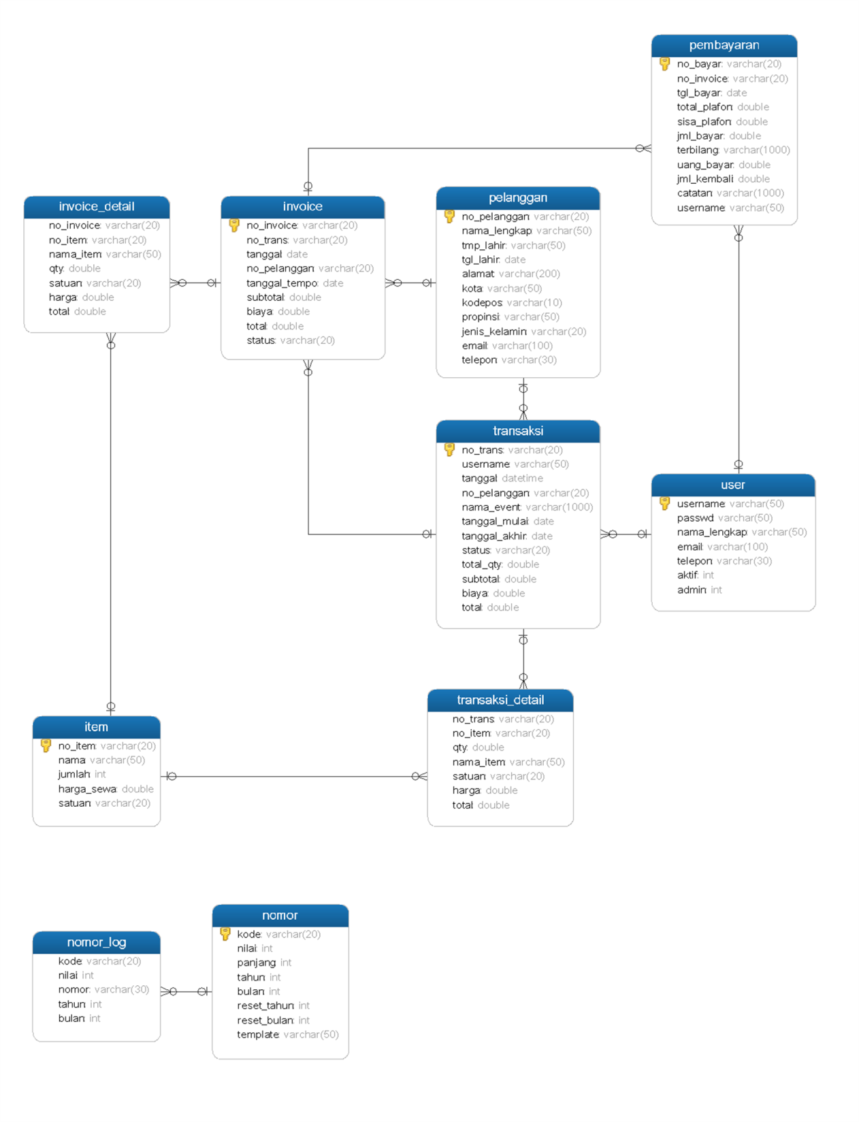

**3.2.5**.**HIPO**

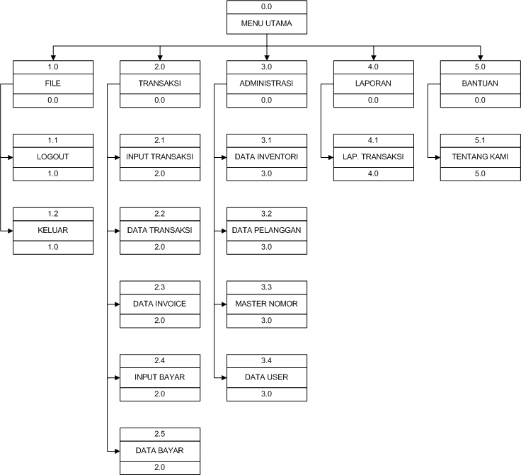

**3.2.6**.**FLOWCHART**

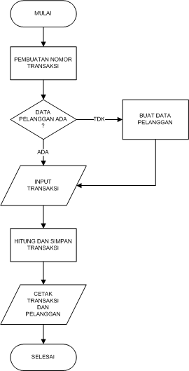

Flowchart Transaksi

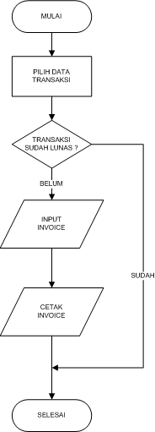

Flowchart Penagihan (Invoice)

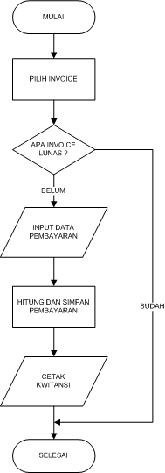

Flowchart Pembayaran

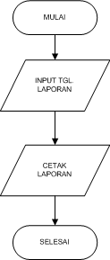

Flowchart Laporan

Spesifikasi program ini menjelaskan nama program dan fungsi masing-masing program yang sebelumnya telah digambarkan dalam bentuk HIPO.

1. Spesifikasi program Login

Nama Program : Login

Akronim : login.frm

Fungsi : Untuk Menjaga Keamanan Data

Index Program : -

Bahasa Program : Microsoft Visual Basic 6.0

Bentuk Tampilan : Lampiran C.1

Proses :

a. Masukkan kode dan password

b. Klik tombol Login

c. Klik back untuk kembali

d. Klik cancel untuk batal

e. Klik timbol exit untuk keluar

1. Spesifikai program Menu Utama

Nama Program : Menu Utama

Akronim : menuutama..mdfrm

Fungsi : Untuk mengatur semua program penjulan

Index Program : -

Bahasa Program : Microsoft Visual Basic 6.0

Bentuk Tampilan : Lampiran C.2

Proses : Pada menu utama terdapat beberapa pilihan,yaitu:

a. File

Pada menu utama terdapat dua sub menu, yaitu: User dan Transaksi

b. Data

Pada menu Transaksi terdapat sub menu Data Kota dan Data Transaksi

c. Exit

Pada Menu Exit terdapat menu exit

1. Spesifikasi Program User

Nama Program : User

Akronim : user.frm

Fungsi : Untuk input data admin dan user

Index Program : -

Bahasa Program : Microsoft Visual Basic 6.0

Bentuk Tampilan : Lampiran C.3

Proses :

a. Masukkan kode dan password

b. Klik tombol Login

c. Klik back untuk kembali

d. Klik cancel untuk batal

e. Klik timbol exit untuk keluar

1. Spesifikasi program. Data Kota

Nama Program : Datakota

Akronim : datakota.frm

Fungsi : Untuk menyimpan data kota

Program : -

Bahasa Program : Microsoft Visual Basic 6.0

Bentuk Tampilan : Lampiran C.4

Proses :

a. Masukkan kode dan password

b. Klik tombol Login

c. Klik back untuk kembali

d. Klik cancel untuk batal

e. Klik timbol exit untuk keluar

1. Spesifikasi program.Transaksi

Nama Program : Transaksi

Akronim : transaksi.frm

Fungsi : Untuk menyimpan data transaksi

Index Program : -

Bahasa Program : Microsoft Visual Basic 6.0

Bentuk Tampilan : Lampiran C.5

Proses :

a. Masukkan kode dan password

b. Klik tombol Login

c. Klik back untuk kembali

d. Klik cancel untuk batal

e. Klik timbol exit untuk keluar

**3.2.6.FLOWCHART**

1. Flowchart Form Login

**Gambar III.4.Flowchart form login**

1. Flowchart Form Master

**Gambar III.5. flowchart form Master**

1. Flowchart Form Kota

**Gambar III.6.flowchart form kota**

1. Flowchart Form Transaksi

**Gambar III.7.Flowchart form Transaksi**

1. Flowchart Data Paket

**Gambar III.8.Flowchart Form Data Paket**

1. Flowchart Form User

**Gambar III.9.Flowchart form User**

**3.2.7**.**PENGKODEAN**

1. Nama kode : Kode User

Fungsi : Membedakan User dan Admin

Panjang : 5 Digit

Tipe : Varchar

Format :

|  |  |  |  |  |
| --- | --- | --- | --- | --- |
| E | U | 0 | 0 | 1 |

Urutan Kode User

Kode user

Inisial Perusahaan

1. Nama Nomor : Nomor Transaksi

Fungsi : Mengetahui Data Transaksi

Panjang : 9 Digit

Tipe :Varchar

Format :

:

|  |  |  |  |  |  |  |  |  |
| --- | --- | --- | --- | --- | --- | --- | --- | --- |
| T | R | Y | Y | M | M | 0 | 0 | 1 |

No Urut Transaski Bulan Transaksi

Tahun Transaksi Inisial

1. Nama Kode : Kode Paket

Fungsi : Mengetahui Data Paket

Panjang : 9 Digit

Tipe :Varchar

Format :

:

|  |  |  |  |  |  |  |  |  |
| --- | --- | --- | --- | --- | --- | --- | --- | --- |
| P | K | Y | Y | M | M | 0 | 0 | 1 |

No Urut Kode Paket Bulan Transaksi

Tahun Transaksi Inisial

1. Nama Kode : Kode Kota

Fungsi : Mengetahui Data Kota

Panjang : 2 Digit

Tipe :Varchar

Format :

|  |  |
| --- | --- |
| **X** | **X** |

Kode kota tujuan

Kode Kota Asal

* 1. **.Spesifikasi File**

Adapun Spesifikasi File yang penulis gunakan dalam perancangan program pengiriman barang,adalah sebagai berikut:

1. Spesifikasi Data User

Nama : Tabel User

Akronim file : Customer

Tipe file : file master

Akses File : Random

Record size : 54

Media file : Harddisk

Kunci field : kodeuser

Software : Mysql

Tabel III.I Tabel Data customer

|  |  |  |  |  |  |
| --- | --- | --- | --- | --- | --- |
| No | Nama | Akronim | Tipe | Panjang | Keterangan |
| 1 | User | Kodeuser | varchar | 5 | Primary key |
| 2 | Namauser | Nama | Varchar | 25 |  |
| 3 | Password | Password | Varchar | 8 |  |
| 4 | Akses level | Akses level | Varchar | 2 |  |

1. Spesifikasi Data Kota

Nama : Tabel Kota

Akronim file : kota

Tipe file : file master

Akses File : Random

Record size : 52

Media file : Harddisk

Kunci field : kodekota

Software : Mysql

Tabel III.2 Tabel Data kota

|  |  |  |  |  |  |
| --- | --- | --- | --- | --- | --- |
| No | Nama | Akronim | Tipe | Panjang | Keterangan |
| 1 | Kota | Kodekota | varchar | 2 | Primary key |
| 2 | Kota asal | Kotaasal | Varchar | 25 |  |
| 3 | Kotatujuan | Kotatujuan | Varchar | 25 |  |
| 4 | Harga | Harga | Double |  |  |

1. Spesifikasi Data Paket

Nama : Tabel Data paket

Akronim file : Data paket

Tipe file : file master

Akses File : Random

Record size : 135

Media file : Harddisk

Kunci field : nopaket

Software : Mysql

Tabel III.3 Tabel Data Paket

|  |  |  |  |  |  |
| --- | --- | --- | --- | --- | --- |
| No | Nama | Akronim | Tipe | Panjang | Keterangan |
| 1 | Nopaket | Nopaket | varchar | 9 | Primary key |
| 2 | Tanggal | Tanggal | Varchar | 20 |  |
| 3 | Jenisbarang | Jenisbarang | Varchar | 25 |  |
| 4 | Kotatujuan | Kotatujuan | Varchar | 25 |  |
| 5 | Namapengirim | Namapengirim | Varchar | 25 |  |
| 6 | Namapenerima | Namapenerima | Varchar | 25 |  |
| 7 | Jenispaket | Jenispaket | Varchar | 10 |  |
| 8 | Beratpaket | Beratpaket | Integer |  |  |
| 9 | Totalbayar | Totalbayar | Double |  |  |

1. Spesifikasi Data Transaksi

Nama : Tabel Transaksi

Akronim file : Transaksi

Tipe file : file master

Akses File : Random

Record size : 207

Media file : Harddisk

Kunci field : notransaksi

Software : Mysql

Tabel.III.4.Tabel Data Transaksi

|  |  |  |  |  |  |
| --- | --- | --- | --- | --- | --- |
| No | Nama | Akronim | Tipe | Panjang | Keterangan |
| 1 | Notransaksi | notransaksi | Varchar | 10 | Primarykey |
| 2 | Tanggal | Tanggal | Varchar | 20 |  |
| 3 | Namapengirim | Pengirim | Varchar | 25 |  |
| 4 | Kodekota | kodekota | Varchar | 2 | Foreign key |
| 5 | Kodeasal | Kodeasal | Varchar | 25 |  |
| 6 | Kodetujuan | kodetujuan | Varchar | 25 |  |
| 7 | Namapenerima | Penerima | Varchar | 25 |  |
| 8 | Alamat | Alamat | Varchar | 35 |  |
| 9 | Kodepaket | kodepaket | Varchar | 10 |  |
| 10 | Jenispaket | jenispaket | Varchar | 10 |  |
| 11 | Biaya | Biaya | Double |  |  |
| 12 | Isipaket | Isipaket | Varchar | 20 |  |
| 13 | Beratpaket | beratpaket | Integer |  |  |
| 14 | Totalbiaya | totalbiaya | integer |  |  |

**BAB IV**

**PENUTUP**

**4.1.Kesimpulan**

Demikianlah pembahasan mengenai permasalahan perancangan program pengiriman barang PT. ERRRA EXPRESS secara umum gambaran dari bentuk perangkat keras yang digunakan pada perancangan program dalam penulisan makalah ini. Dari uraian penulis pada bab-bab sebelumnya dapat ditarik kesimpulan yaitu :

1. Sistem komputerisasi digunakan untuk menggantikan pengolahan data secara manual yang selama ini sering mengalami kendala. Dengan komputerisasi kesalahan seperti kemungkinan data hilang, data ganda, rusak yang selama ini terjadi dalam pengolahan data secara manual dapat diminimalkan.
2. Penerapan teknologi komputer khususnya program komputer akan meningkatkan kemampuan dalam pengolahan data dan informasi. Penggunaan media komputer sebagai *Storage device* akan lebih menguntungkan dalam penyimpanan data, pencarian dan manipulasi data menjadi lebih mudah.
3. Perkembangan teknologi komputer telah memacu cara baru bekerja. Tenaga pengelola pengiriman akan mendapatkan pengetahuan baru dalam bekerja menjadi lebih professional dan peranan pengiriman betul-betul dapat dirasakan

**4.2. Saran – Saran**

Pemanfaatan teknologi yang modern tidak dapat menjamin suatu sistem dapat berjalan sesuai dengan apa yang diharapkan jika faktor-faktor pendukung lainnya tidak diperhatikan dan dijalankan dengan baik.

Pada penulisan makalah ini, penulis ingin menyampaikan beberapa saran yang diharapkan dapat berguna sebagai faktor pendukung produktifitas kerja.

Saran-saran tersebut sebagai berikut :

1. Keberhasilan penyelenggaraan pengiriman barang sangat bergantung dari tenaga pengelolanya. Dengan demikian perlu diberikan pelatihan dasar program bagi pemakai, dalam hal ini bagian pengelola supaya program dapat digunakan secara benar dan maksimal.
2. Mengingat pentingnya data yang tersimpan dalam file, maka diperlukan program yang dapat secara otomatis membuat salinan data *(backup file).* Selain itu dipersiapkan cadangan atau salinan data-data untuk menghadapi rusaknya data ketika perangkat lunak maupun perangkat keras mengalami masalah.
3. Sebuah program aplikasi yang baik adalah program aplikasi yang mampu memenuhi segala kebutuhan dari pengguna. Untuk itu perlu mendapat dukungan dari aspek teknis seperti perangkat keras , perangkat lunak dan sumber daya yang berkualitas.

**DAFTAR PUSTAKA**

hartono,jogiyanto.2005.*analisis dan desaign sistem informasi pendekatan terstruktur teori dan praktik aplikasi bisnis*.yogyakarta:andi offset.

Suyoto,andi.2007.*pemrograman database dengan visual basic dan Microsoft sql*.yogyakarta:andi offset.

Yakub.2008.*sistem basis data tutorial konseptual*.yogyakarta:graha ilmu.

**LAMPIRAN-LAMPIRAN**

1. **Splash Screen**

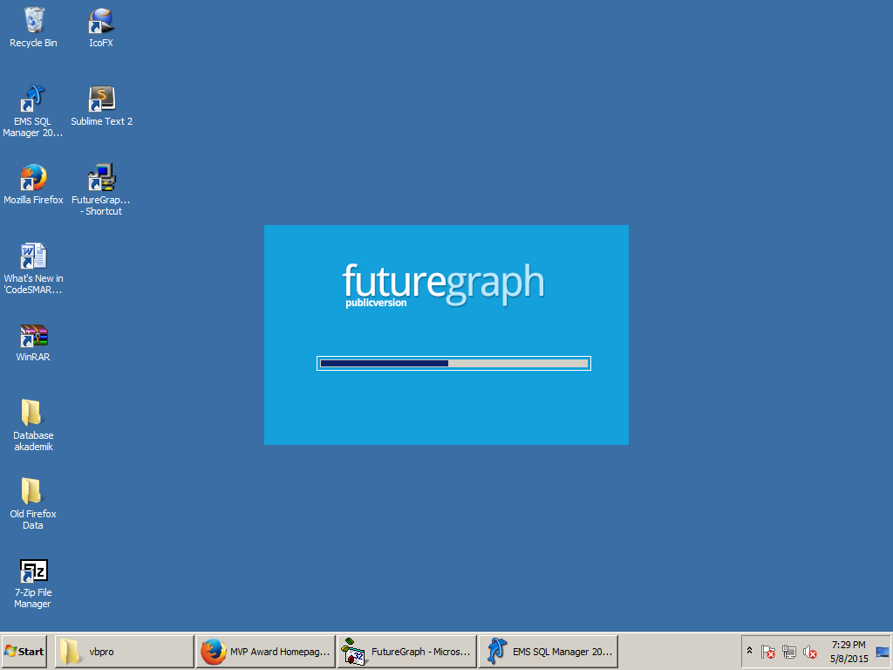

1. **Form Login**

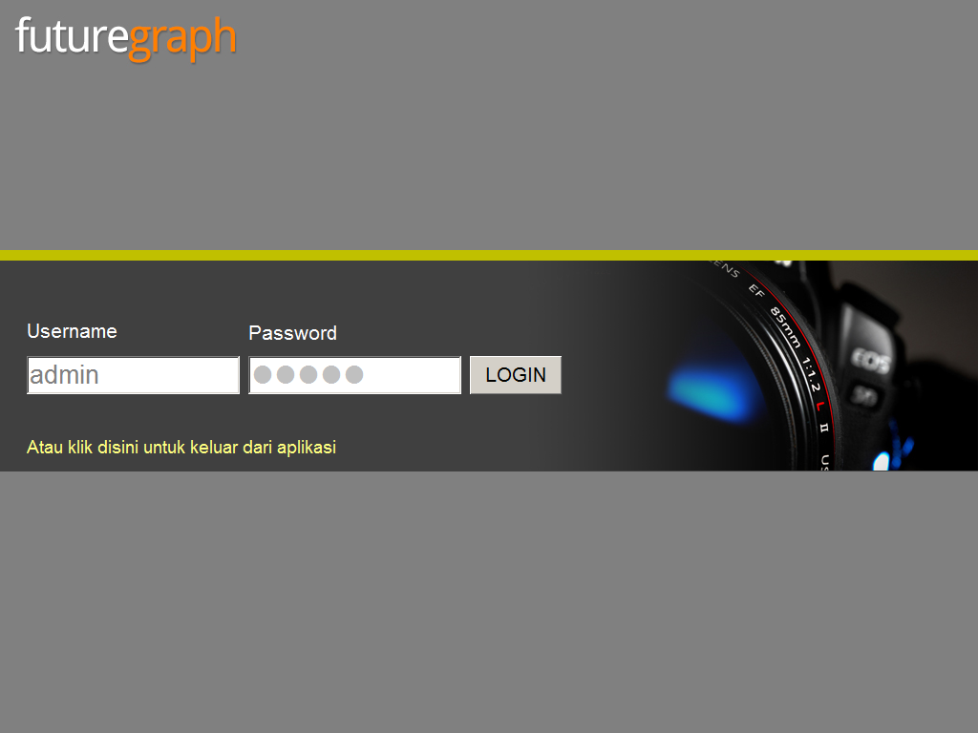

1. **Aplikasi Utama**

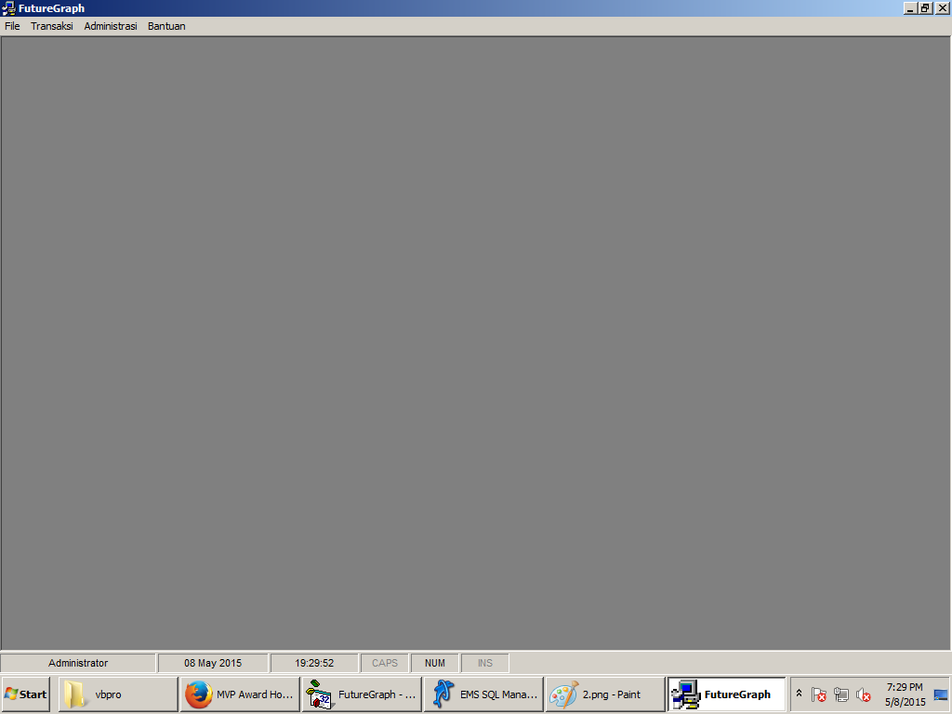

1. **Form Input Transaksi**

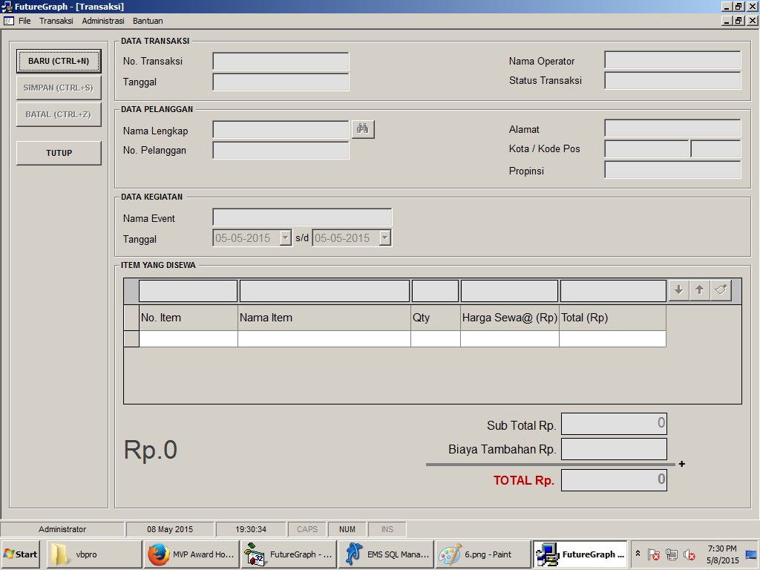

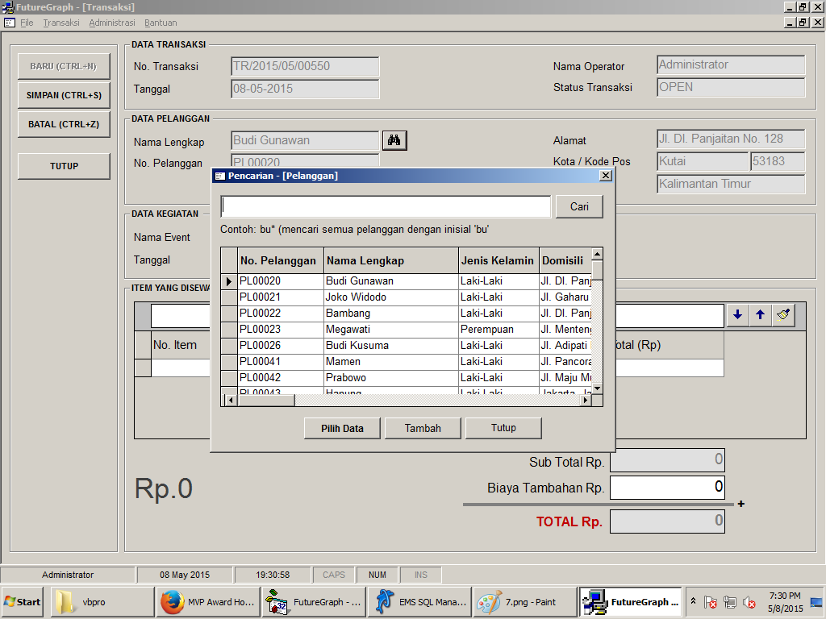

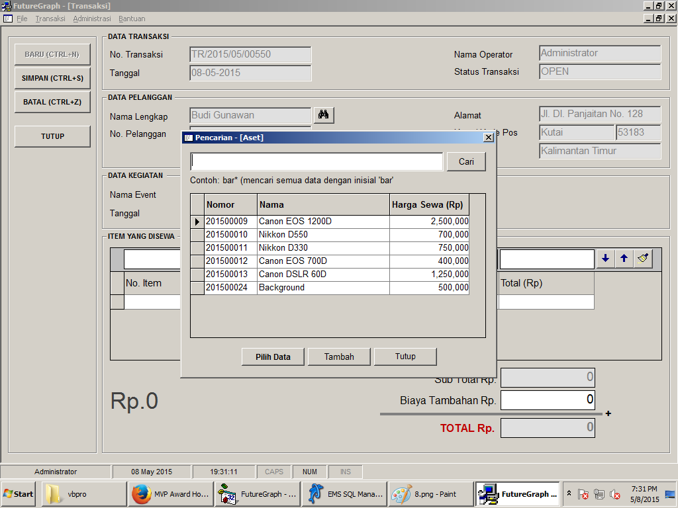

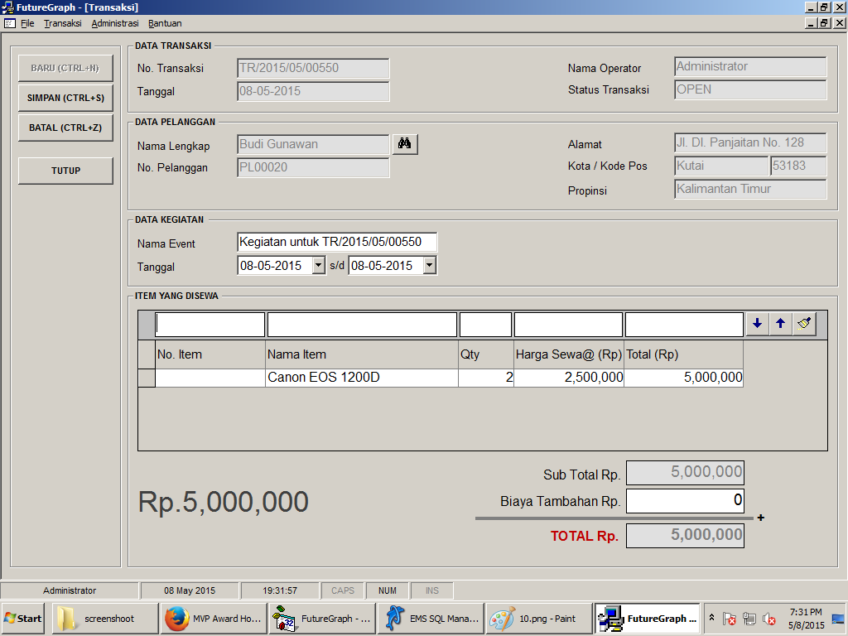

1. **Print Bukti Transaksi**

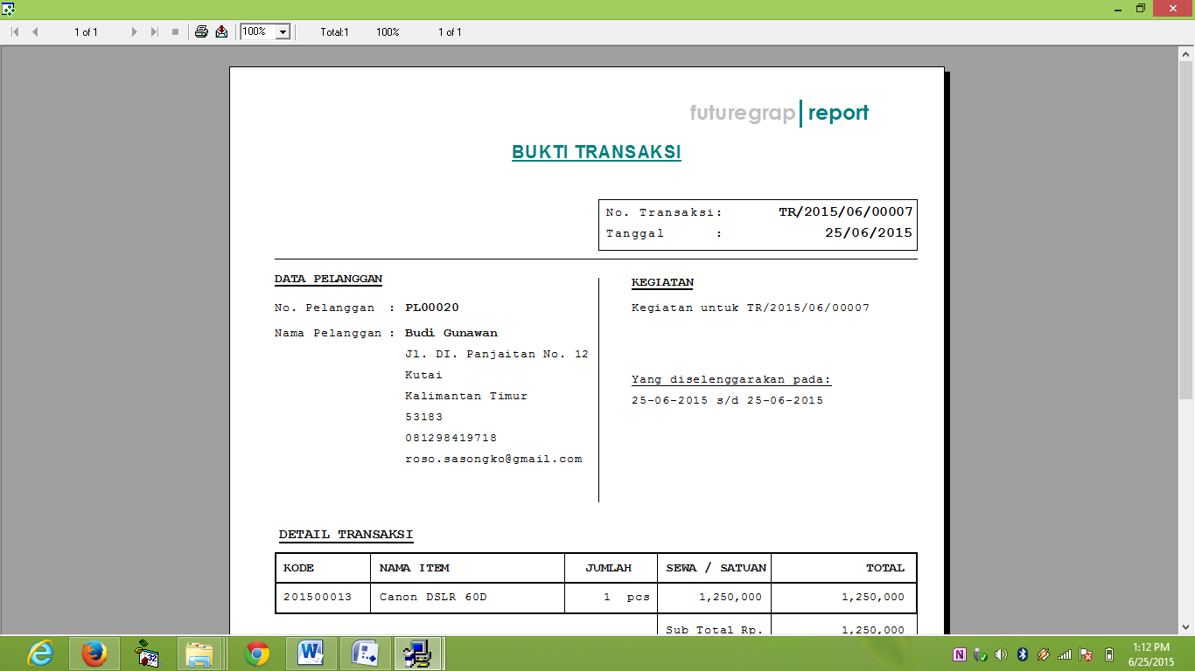

1. **Data Transaksi**

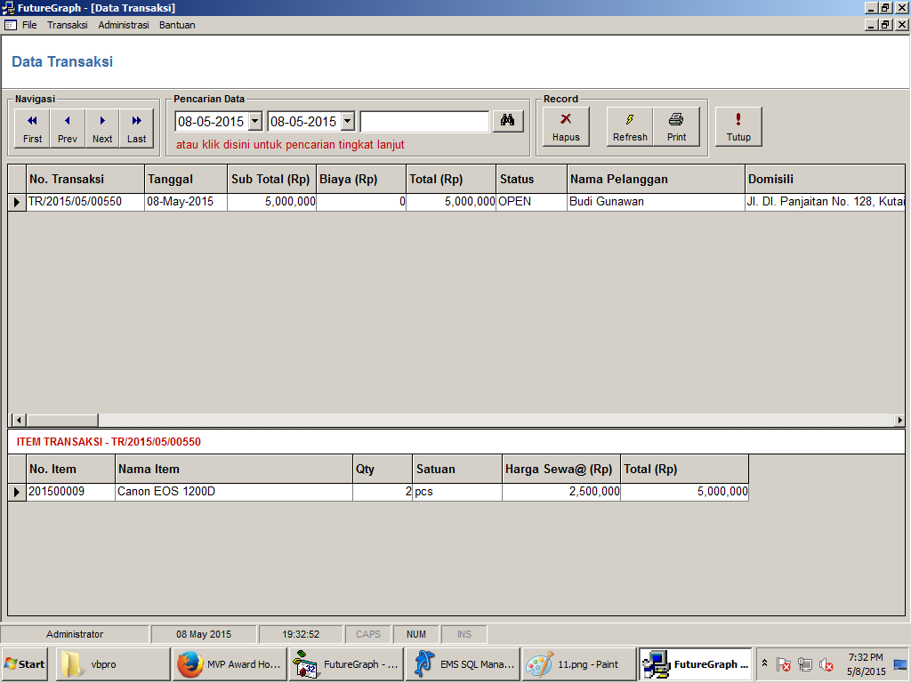

1. **Form Invoice**

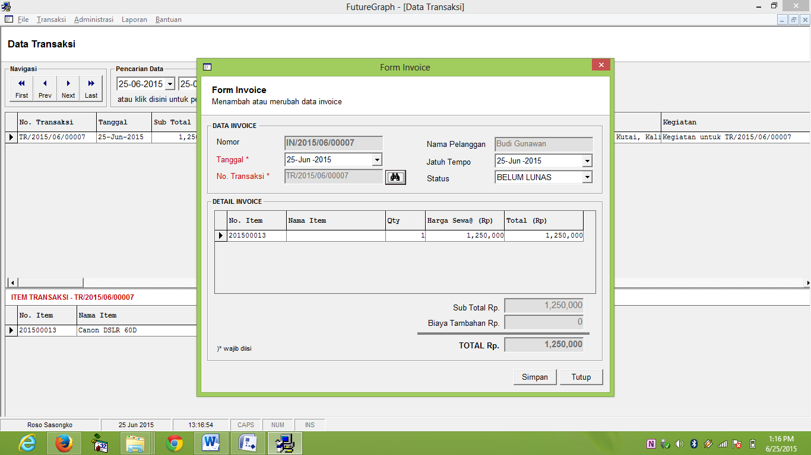

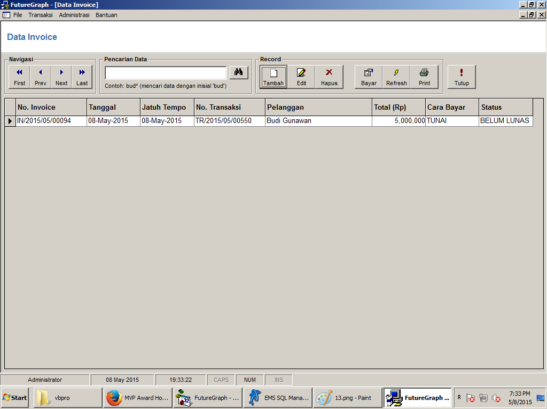

1. **Print Invoice**

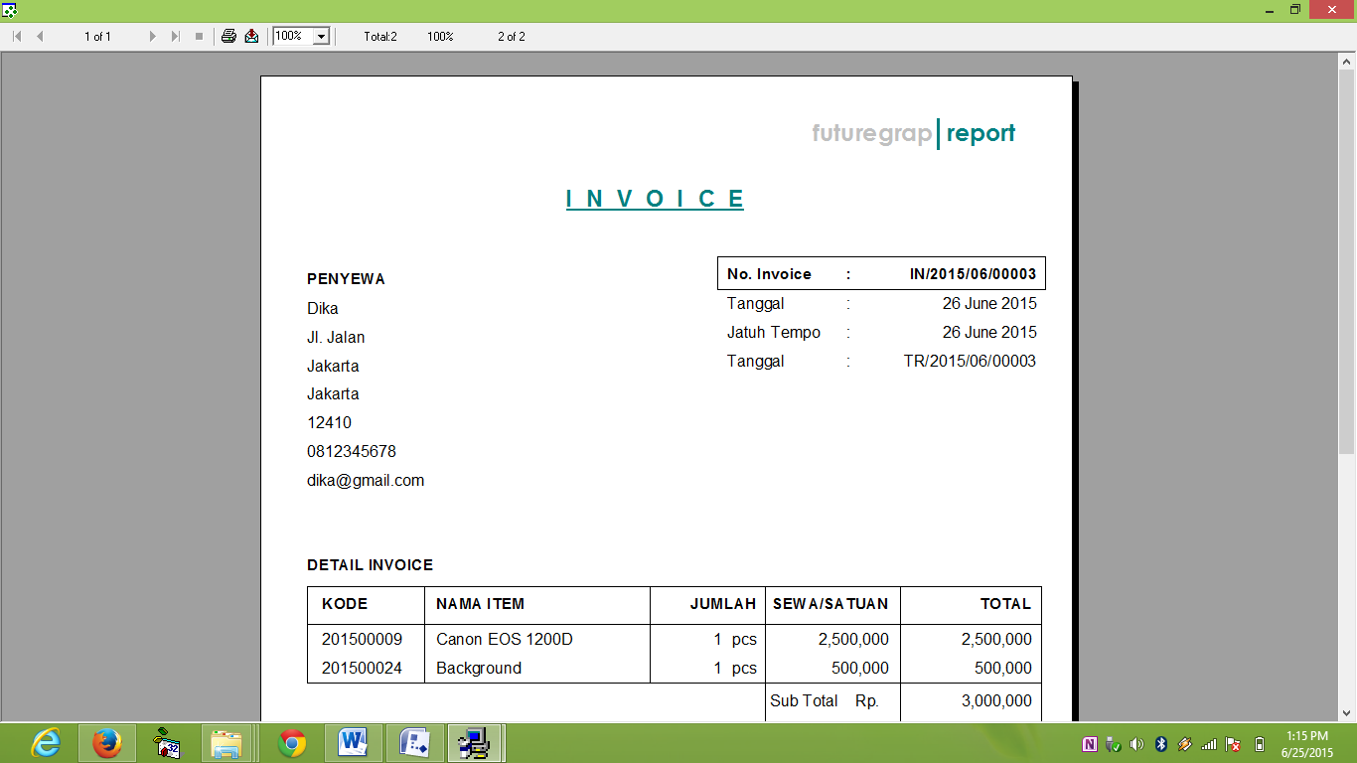

1. **Form Pembayaran**

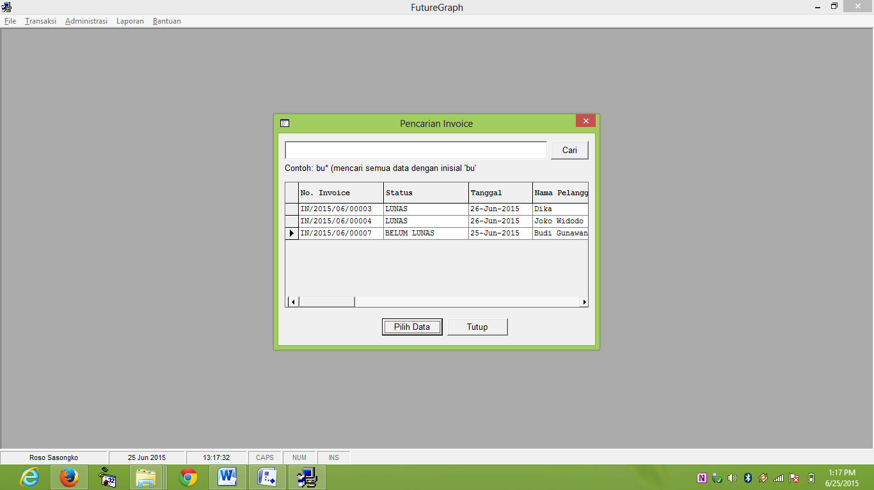

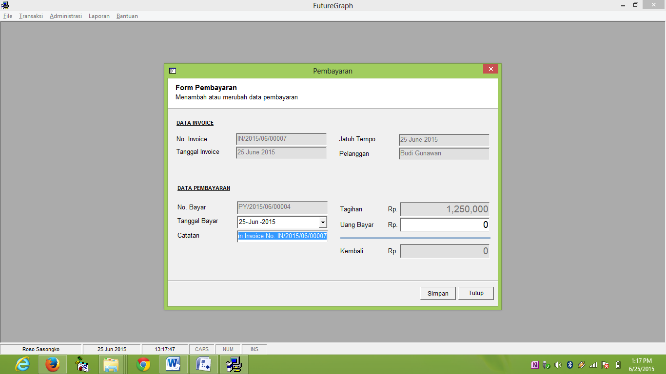

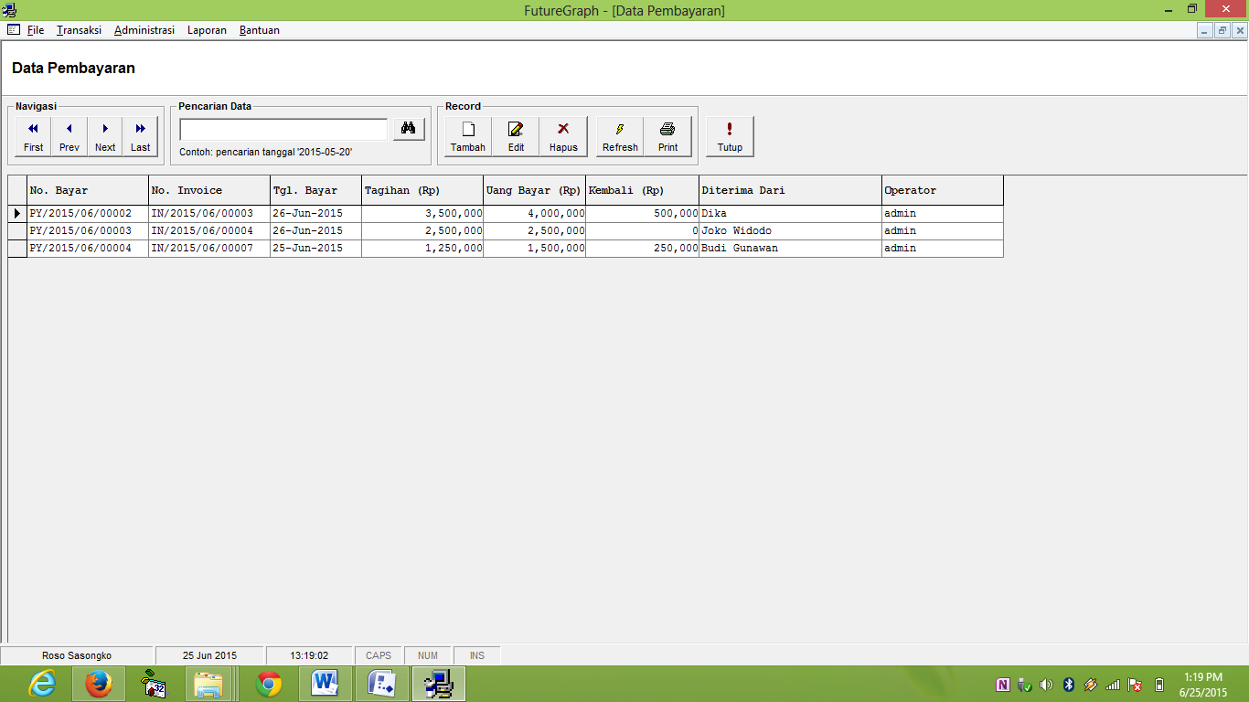

1. **Print Kwitansi**

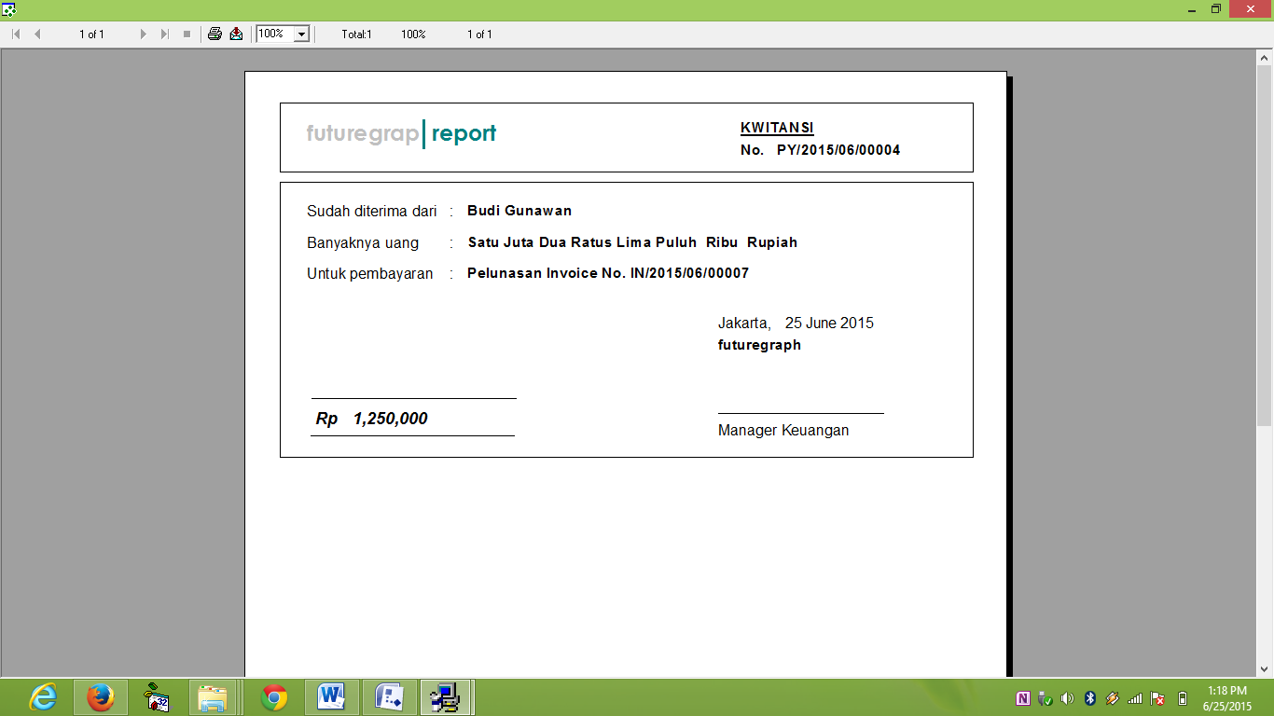

1. **Data Inventori**

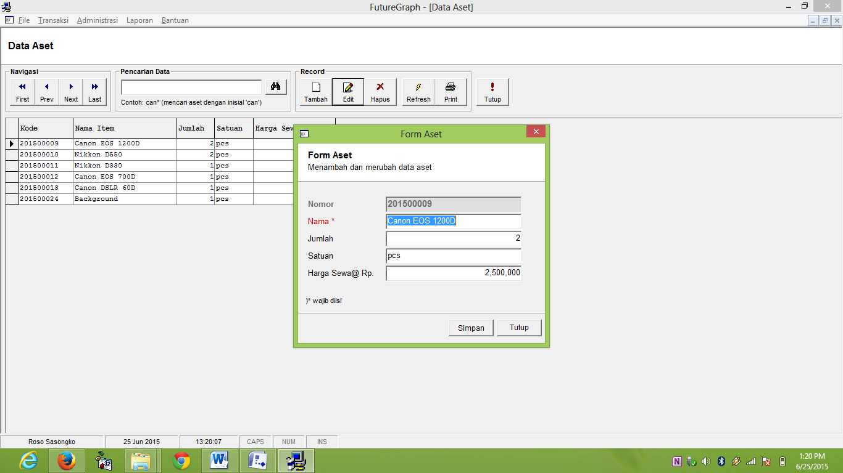

1. **Data Pelanggan**

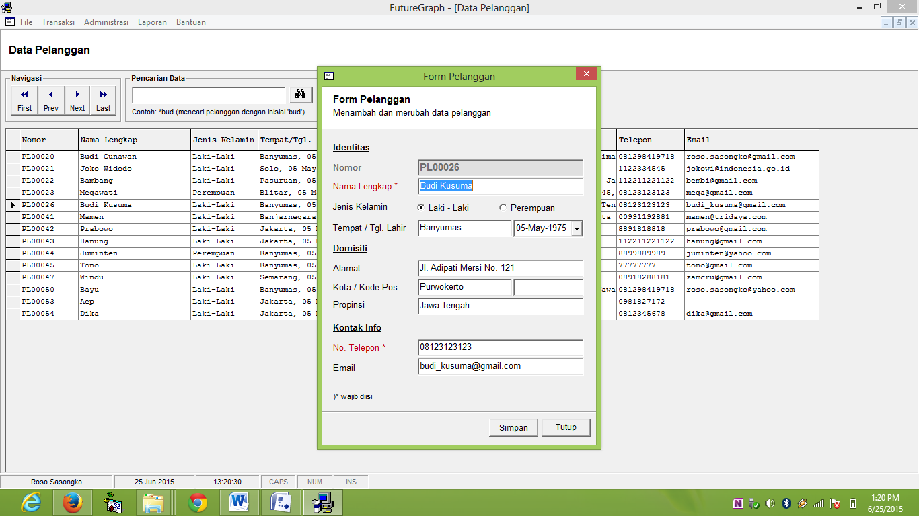

1. **Data User**

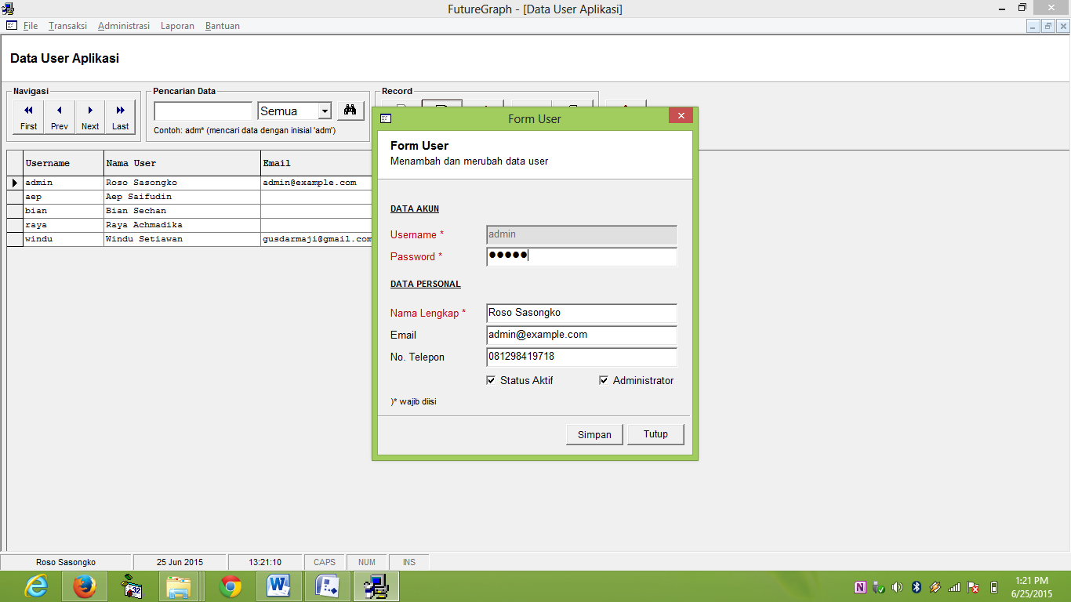

1. **Laporan Transaksi**

